Міністерство освіти і науки України
Національний авіаційний університет
Навчально-науковий Юридичний інститут

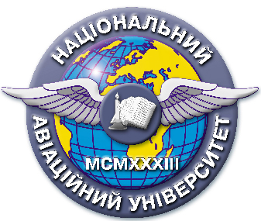

Система менеджменту якості

НАВЧАЛЬНО-МЕТОДИЧНИЙ КОМПЛЕКС
навчальної дисципліни
Проблеми правового регулювання повітряних сполучень
(назва навчальної дисципліни)

для галузі знань 0304 Право
напряму підготовки 6.030401 «Правознавство»

СМЯ НАУ НМК 13.01.05 – 01 – 2016

КИЇВ

Навчально-методичний комплекс розробили:
доцент, к.ю.н. ___________________ Жмур Н.В.
підпис П.І.Б.

Навчально-методичний комплекс обговорено та схвалено на засіданні кафедри господарського, повітряного та космічного права, протокол №____
повна назва кафедри
від «___» ____________ 20___р.

Завідувач кафедри _____________ Юлдашев С.О.
підпис П.І.Б.

Навчально-методичний комплекс обговорено та схвалено на засіданні НМРР ________, протокол № ____ від «___» ____________ 20___р.

Голова НМРР _____________ _____________
підпис П.І.Б.

Рівень документа – 3б
Плановий термін між ревізіями – 1 рік
Контрольний примірник

